Tiltaksmodellen

barnehage
  - Samarbeidsrutiner barnehage og PPT
PPT Orkdal, Agdenes og Meldal

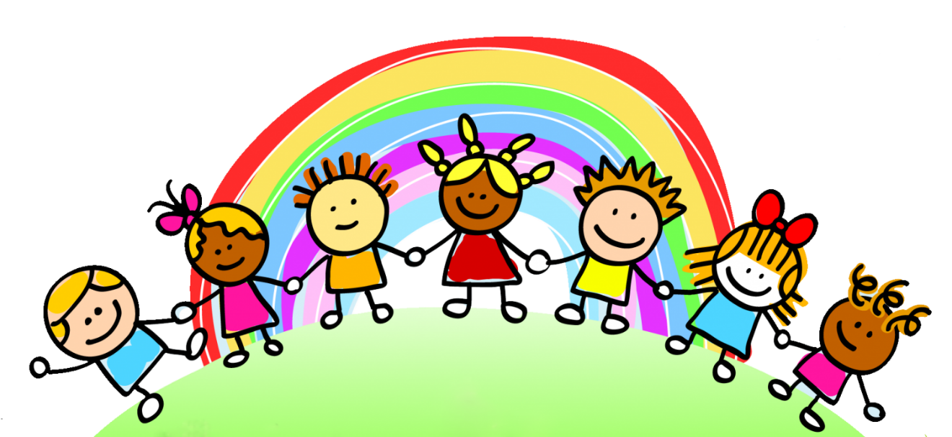

Innholds-
fortegnelse
Lovverk 1
Hva er tiltaksmodellen og når brukes den? 1
Mål 1
FNS Barnekonvensjon 2
Bekymring for en et barns utvikling 2
Et barns erfaringer etter tiden i barnehagen 3
Rutiner ved bekymring for et barns utvikling 4
Fase 1 4
Fase 2 4
Fase 3 5
Pedagogisk rapport 6
Referat fra møte 9
Samtykke 10

Lovverk
Samarbeidsrutinene tar utgangspunkt i barnehageloven, rammeplan for barnehagen, forvaltningsloven, offentlighetsloven og veileder om spesialpedagogisk hjelp (se udir.no).

Hva er tiltaksmodellen og når brukes den?
Tiltaksmodellen er barnehagens dokumentasjon av nødvendige undersøkelser og iverksatte tiltak når det er bekymring for et barns utvikling. Den beskriver samarbeidet mellom foresatte, barnehage og PPT, og er inndelt i ulike faser.

Mål
Målet er at barnehagen skal tilpasse det allmennpedagogiske tilbudet etter barnets behov og forutsetninger. Barnehagen skal sørge for at barn som trenger ekstra støtte tidlig får den sosiale, pedagogiske og/eller fysiske tilretteleggingen som er nødvendig for å gi barnet et inkluderende og likeverdig tilbud.
- Likeverdig tilbud handler om å gi alle like muligheter, og krever forskjellsbehandling, ikke lik behandling.

- Inkludering innebærer at alle tar del i fellesskapet på en likeverdig måte – pedagogisk, fysisk, sosialt og kulturelt. Det dreier seg om hvordan barnehagen kan møte barnets forutsetninger og behov på best mulig måte.
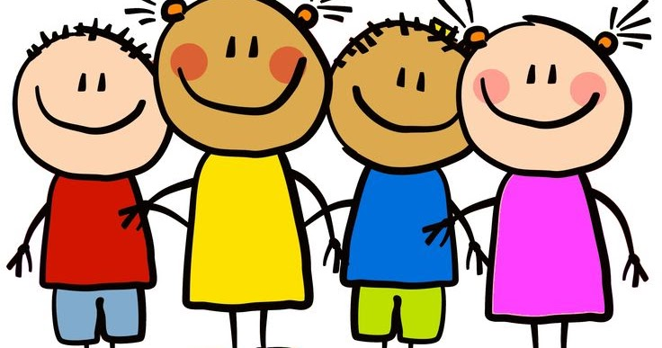

FNS Barnekonvensjon
Hva er FNs barnekonvensjon?
Barnekonvensjonen er den første internasjonale menneskerettighets-konvensjonen som gir barn en spesiell juridisk status. Den stadfester at barn har menneskerettigheter, og krav på spesiell beskyttelse. Konvensjonen slår fast at alle mennesker under 18 år er barn, og omfattes av barnekonvensjonen.
Ved alle handlinger som angår barn, skal barnets beste være et grunnleggende hensyn, og barnet skal særlig gis anledning til å bli hørt i saker som angår det (Barnekonvensjonen artikkel 3 og 12)

Bekymring for en et barns utvikling
- Ved bekymring for et barns utvikling plikter barnehagen å vurdere barnets utbytte av det ordinære barnehagetilbudet og må prøve ut tiltak over tid (før ev. henvisning til PPT).

- Systemtiltak skal alltid vurderes først. Tiltak kan f.eks. være å styrke det allmennpedagogiske tilbudet, deltakelse på mindre språk- og lekegrupper, læringsmiljøarbeid, relasjonsarbeid etc., slik at barnet får et tilfredsstillende utbytte, jfr. barnehageloven §§ 1, 2, 19-d og 19-g. Det forutsettes samarbeid med foresatte i alle faser.

- Ved videre bekymring skal det igangsettes et mer systematisk dokumentasjons- og vurderingsarbeid, og det må prøves ut tiltak over tid (før ev. henvisning til PPT), i samarbeid med foresatte. Foresatte må gi samtykke før drøfting med PPT.

- Pedagogisk rapport fylles ut som dokumentasjon gjennom hele prosessen.

- PPT er tilgjengelig for å bistå barnehage ved behov i alle faser på PP-dagene.

Alle barn er forskjellig og har behov for individuelle tilrettelegginger.

Et barns erfaringer etter tiden i barnehagen

Rutiner ved bekymring for et barns utvikling

Fase 1
- Barnehagepersonalet drøfter bekymring om barnets utvikling til barnehagens ledelse. Saken kan tas opp på PP-dag, med foresattes samtykke.

- Barnehagen vurderer både system- og individfaktorer:
- Vurdering av barnehagedagen: innhold og organisering, relasjoner, barnehagemiljøet, rutiner, arbeidsmåter og andre forhold rundt barnet som bidrar til å forsterke problemene.
- Observasjon innad på barnehagen.
- TRAS

- Mål og tiltak:
- Settes/vurderes med utgangspunkt i observasjoner og vurderinger.
- Gjøre endringer og enkle tiltak innenfor det allmennpedagogiske tilbudet.

- Evaluering og ev. justering av mål og tiltak:
- Gjennomføres etter utprøving i hensiktsmessig, avtalt periode.
- Mål og/eller tiltak endres, eller en går videre til neste fase.

Mål, tiltak og evaluering gjøres i samarbeid med foresatte.

Fase 2
Barn som ikke ser ut til å ha tilfredsstillende utvikling eller utbytte etter fase 1.
- Screeninger/andre kartlegginger gjennomføres på barnehagen (eks: Alle med, Nya Sit, observasjon osv.).

- Tiltak ut fra undersøkelsene gjennomføres over tid og evalueres, ev. utprøving av nye tiltak.

- Saken kan tas opp på PP-dag.

Mål, tiltak og evaluering gjøres i samarbeid med foresatte.

Fase 3
- Dersom barnehagens kartlegginger og/eller tiltak innenfor det allmennpedagogiske tilbudet fortsatt ikke synes å gi tilfredsstillende utvikling eller utbytte, ber barnehagen om sakkyndig vurdering av barnets behov for spesialpedagogisk hjelp.

- Saken må være drøftet på tiltaksmøter før henvisning til PPT.

- Henvisning til PPT:
- Utfylt henvisningsskjema med underskrift fra foresatte og styrer
- Referat fra tiltaksmøter
- Pedagogisk rapport
- Referat fra samtaler med foresatte
- TRAS/Alle med/MIO
- Syn/hørselskontroll

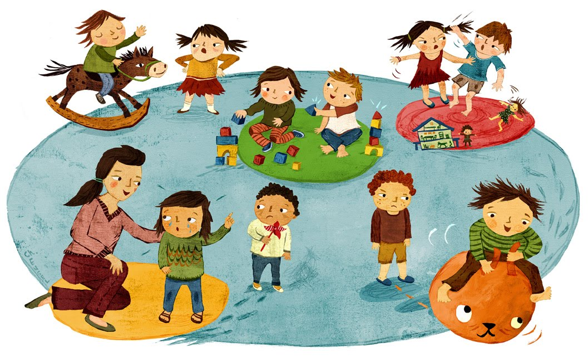

Pedagogisk rapport
Barnehagelærer fyller ut denne i samarbeid med andre pedagoger/ansatte, barnet, foresatte og PPT. Stikkord og informasjon fylles ut fortløpende fra og med fase 1. Underpunktene i denne rapporten er ment som hjelpetekst for å finne aktuelle tiltak for å bedre barnets utvikling.
Barnets navn: Født:
Barnehage: Avdeling:
Antall dager pr. uke i barnehagen: Beskrivelse av utfordring, hypotese.
1. Beskrivelse av utfordring, hypotese
2. Beskrivelse av barnehagemiljø og det ordinære barnehage-tilbudet | - Beskriv relasjonen mellom voksne på barnehagen og barnet.  - Beskriv i hvilken grad relasjonene mellom barna er støttende og inkluderende.  - Beskriv barnehagens dagsplan og rutiner (legges ved som vedlegg).  - Beskriv samarbeidet mellom barnehage og hjem.
3. Barnehage-lærers vurdering av barnets utviklingsområder | - Hva er barnets sterke sider, interesser?  - Hvilke barnehager har barnet gått på, har det vært høyt fravær, mye sykdom, årsak til fravær?  - Kommunikasjon og språk:  - Hvordan er barnets ordforråd, begrepsforståelse, setningsoppbygging, uttale?  - Kommunikasjonsferdigheter (turtaking, felles fokus etc.)  - Flerspråklige barn: Hvordan fungerer barnet på morsmålet? Er barnet dyktigere på morsmålet enn på norsk?  - Tips: Se «Språkglede i Orkdalsbarnehagene», som ligger på hjemmesiden til Orkdal kommune, under barnehage.  - Sosialt, emosjonelt og lekferdighet:  - Hvordan fungerer barnet sammen med jevnaldrende og voksne? Har barnet venner?  - Hvordan fungerer barnet i frilek og tilrettelagte aktiviteter?  - Barnets holdninger til barnehagen, trivsel og motivasjon.  - Barnets samarbeidsferdigheter.  - Barnets følelsesuttrykk  - Motorikk  - fin- og grovmotorikk  - Konsentrasjon og oppmerksomhet:  - Er det stabilt eller varierende fra dag til dag/utover dagen?  - Hvordan fungerer overgangssituasjonene?  - Får barnet med seg felles og individuelle beskjeder?  - Hvordan er oppmerksomheten ved felles aktiviteter og i frilek?  - Dagliglivsferdigheter  - påkledning, måltid, do-trening etc.  - Undersøkelser og vurderinger foretatt av barnehagen i løpet av prosessen, for eksempel:  - Alle med, Nya Sit, Askeladden, MIO, ASQ etc.
4. Barnets stemme (Bruk sunn fornuft og spør på barns vis) | - Hvordan opplever du å være inkludert?  - Trives du og har venner?  - Hvem liker du å leke med?  - Hva liker du å leke med?  - Er det noe du synes er vanskelig?  - Hva tror du kan hjelpe deg?
5. Handlingsrom i det ordinære barnehagetilbudet | - Hva er barnehagens muligheter for tilpasninger?  - Organisatoriske differensieringstiltak (gruppestørrelse, bruk av mindre grupper, voksenressurs, personalets kompetanse, fysiske forhold etc.).  - Hvordan har barnehagen klart å møte barnets behov, og hvordan har barnet klart å nyttiggjøre seg tiltakene?
6. Gjennomførte tiltak på system- og individnivå | - Hvilke tiltak har vært utprøvd?  - Hvem har hatt ansvaret for utprøvingen av tiltakene?  - Evaluering av utprøvde tiltak.  - Områder hvor barnets utvikling og utbytte ikke er tilfredsstillende.  - Hva vurderes som realistiske mål for barnets utvikling?
Dato |  | Underskrift barnehagelærer
 |  | Underskrift styrer

Referat fra møte

Dato:
Deltakere:
Utfordring:

Tiltak:

NB! Ved en ev. henvisning skal møtereferatene legges ved.

Samtykke
Dersom man ønsker å drøfte den aktuelle problemstillinga i tiltaksmøte med PPT:

Jeg/vi samtykker til at vårt barn
______________________________________________________
blir drøftet i tiltaksmøte ved _______________________barnehage
den______________.

Vi ønsker å delta på tiltaksmøte og ber om å få beskjed om tidspunkt_______ (kryss av).

Foresatte får tilbakemelding fra barnehagen i etterkant av møtet om videre tiltak.

 | Sted og dato
Underskrift foresatte |  | Underskrift foresatte
Underskrift barnehagelærer

